Materialblatt 343

Stichworte:

Adam&Eva

Bibelkunde

Exegese

Maria

Der Bibelmythos

*Sie ist das Buch der Bücher, die Heilige Schrift, für gläubige Christen die Erklärung der Menschheit: Während sich die einen streng an ihre Lehren halten, zweifeln andere sie an. War Maria gar keine Jungfrau, Gott nicht nur barmherzig und das Kreuz kein Heilsbringer? Die größten Irrtümer über die Bibel.*

*Mystische Geschichten, unerklärbare Phänomene, Verrat und Tod: Kein Buch der Welt ist so umstritten und gleichzeitig so erfolgreich. Würde die Bibel auf einer Bestseller-Liste stehen, läge sie wohl immer ungebrochen auf dem ersten Platz. Sie wurde in mehr als 3000 Sprachen übersetzt und Millionen Gläubige halten sie für die unbestreitbare Wahrheit. Doch die Meinungen über die heilige Schrift enthalten vielfach Irrtümer, die durch Falschinterpretationen und stetige Weitergabe entstanden sind. Weekend hat die größten dieser Irrtümer für sie zusammengefasst.*

**Abendmahl am Mittwoch.**

Das letzte Abendmahl oder der Gründonnerstag – ein Grundstein der christlichen Lehre. ‚Bibelforscher‘ (‚Exegeten’) bezweifeln, dass das Abendmahl wirklich an einem Donnerstag stattfand. Dem Neuen Testament zufolge aß Jesus an diesem Tag, bevor er von Judas verraten und am Karfreitag gekreuzigt wurde. Der britische Wissenschaftler Colin Humphrey fand anhand astronomischer Berechnungen heraus, dass Jesus sich nach dem alten, jüdischen Kalender gerichtet haben muss und nicht nach dem offiziellen römischen Mondkalender, der damals in Israel galt, da dieses ja von den Römern besetzt war. Außerdem verglich er das Datum mit anderen Daten in der Bibel. Sein Fazit: Jesu letzter Tag in Freiheit könnte auch ein Mittwoch gewesen sein.



„An der Bibel haben verschiedene Menschen aus verschiedenen Perspektiven und Zeiten geschrieben. Daher die vielen Widersprüche.“ (Prof Agnethe Siquans, Exegetin, Universität Wien)

**Die Bibel, ein Märchenbuch?**

„Wenn man die Bibel mit dem Hintergrund moderner wissenschaftlicher Erkenntnisse liest, muss man natürlich sagen, dass vieles nicht stimmt, was drin steht. Doch die Bibel ist kein Geschichts- oder Biologiebuch, sondern eine religiöse Deutung von Erfahrungen und Ereignissen“, erklärt ‚Bibelforscherin‘ (‚Exegetin’) Agnethe Siquans von der Universität Wien. Die Originaltexte wurden vielfach verändert, übersetzt und neu interpretiert.

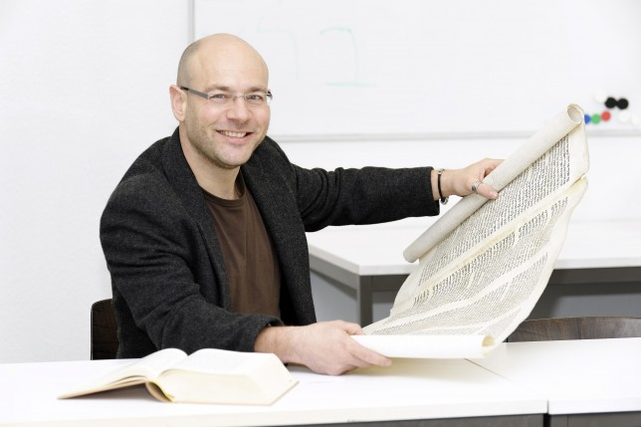 „Die Grundbotschaften der Bibelmythen sind Hoffnung, Befreiung und Erklärung. Diese Themen sind auch heute noch aktuell.“ (Simone Paganini, Institut für Bibelwissenschaften, Uni Innsbruck)

**Der Jungfrauen-Mythos.**

Sie wird fast genauso verehrt wie Jesus Christus selbst. Doch der Mythos, dass Maria noch Jungfrau war (und blieb), ist keineswegs neutestamentlich. In der alttestamentlichen Prophezeiung einer jungfräulichen Geburt des erhofften (jüdischen) Messias ist im hebräischen Text von dessen Mutter als von einer ‚alma’, mithin von einer ‚jungen Frau’ die Rede. Erst mit der Übersetzung des Alten Testamentes bzw. der jüdischen Tenach ins Griechische (‚Septuaginta’) wurde aus dem hebräischen ‚alma’ das griechische ‚parthenos’, das sowohl ‚junge Frau’ als auch ‚Jungfrau’ bedeuten kann. Dieses Wort hat dann auch Eingang gefunden in die Texte, die dann zum Neuen Testament zusammengestellt wurden. „Damals hatten die vielen Götter der verschiedenen Religionen mit irdischen Frauen Kinder, [diese waren dann also Gottmenschen, halb Gott und halb Mensch]. [...] Man wollte, dass auch Jesus von einer Jungfrau kam“, erklärt Theologe Anton Kalkbrenner, Bibelreferent der Erzdiözese Wien.



Anton Kalkbrenner

Nur durch die Jungfräulichkeit konnte man sicher sein, dass das Kind auch wirklich zur Gänze göttlichen Ursprungs ist und nicht doch vielleicht die Frucht eines göttlich-menschlichen Geschlechtsverkehrs. Die Jungfräulichkeit war also in erster Linie eine dramaturgische Notwendigkeit, um die Empfängnis durch einen Gott glaubhaft erzählen zu können.

**Erfindung Adam und Eva**

Auch darüber, wie die Menschheit entstanden ist – wenn wir Darwin außer Acht lassen – gibt es verschiedene Auffassungen. Adam und Eva waren keineswegs die ersten Menschen. Selbst Theologen glauben nicht daran. „Das kann man nicht so wörtlich nehmen. Adam heißt auf hebräisch Mensch und Eva ´keißt Leben (hava). Im Alten Testament ist also immer nur von Menschen und vom Leben die Rede“, erklärt Agnethe Siquans. Erst viel später wurden aus den Wörtern Adam und Eva die Eigennamen und somit die Personen. [...]

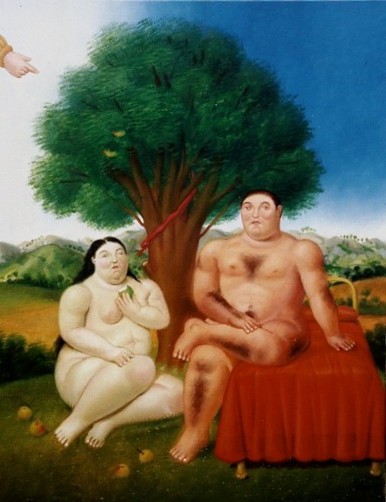

Wenn wir an Gott denken oder über ihn sprechen, ist dieser immer gütig und barmherzig. Glaubt man dem Bibelkritiker Richard Dawkins, ist der Gott des Alten Testaments die unangenehmste Gestalt in der gesamten Literatur: Er ist eifersüchtig, rachsüchtig, blutrünstig etc. „Ja, das stimmt. Der Gott in der jüdischen Bibel (Tenach) war ein ganzheitlicher Gott, das heißt, er war sowohl abgründig und schrecklich, wie auch liebend und barmherzig“, so Kalkbrenner. Dazu ein Bibelvers: Samuel beschrieb den Gott, wie er ihm begegnet sein soll (2. Sam 22,9): „Rauch stieg auf von seiner Nase und verzehrend Feuer aus seinem Mund, Flammen sprühten von ihm aus.“ [...]

**Himmel oder Hölle?**

Wo wir bei der Frage wären, was mit den Sündern passiert. Ewige Reue im Fegefeuer? „Grundsätzlich kann man sagen, dass die Lehren von Hölle und Fegfeuer erst viel später entstanden sind. Die Bibel ist da sehr zurückhaltend“, erklärt die Bibelforscherin (‚Exegetin’) Siquans. [...]

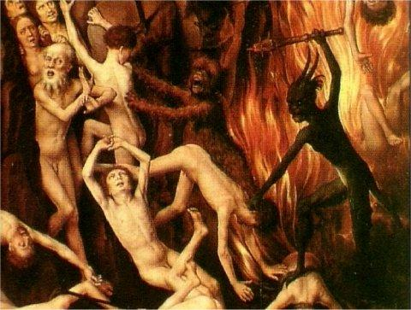Nach Ansicht vieler Christen kommen sündige Seelen nach dem Jüngsten Gericht in die Hölle. Doch die Hölle, wie wir sie kennen, wurde erst im Mittelalter „erschaffen“:

**Kreuz-Symbolik.**

Dass man die Bibel oft falsch verstanden hat, zeigt auch die Verehrung des Kreuzes, eines der christlichen Symbole überhaupt: Denn dieses war nicht immer ein Heilsbringer. Im Gegenteil: Es war ein Schandmal, das für den grausamsten aller Tode stand. Doch man verwandelte im Laufe der Zeit den Fluch in einen Segen und interpretierte das Kreuz als Verbindung zwischen Gott und den Menschen. Die Bibel ist also eine Sammlung von Geschichten, die legendenhaft ausgeschmückt wurden. Ein Mythos, der über alle Grenzen und Zeiten hinweg bestehen bleibt. Ein Erklärungsversuch für das Wunder der Menschheit.

**Eine kurze Entstehungsgeschichte der Bibel**

Buch der Bücher. Die Bibel ist die Sammlung jahrtausendealter Erzähltraditionen. Lange ´bevor die Schriftkultur entstand, wurden Erfahrungen mit Gott mündlich weitergegeben. Ab dem 9. Jahrhundert v. Chr. wurden die Texte schriftlich festgehalten. Ab dem 5. Jahrhundert v. Chr. haben jüdische Gelehrte die Heiligen Schriften gesammelt und zusammengefügt, beginnend mit der Thora, den fünf Büchern Mose. Die hebräische Bibel, der Tenach, besteht aus den Hauptteilen Tora (Weisung), Nevi’im (Propheten) und Ketuvim (Schriften). Diese Bücher bilden als Altes Testament den ersten Hauptteil der christlichen Bibel. Das Alte Testament wurde ursprünglich in hebräischer (zum Teil in aramäischer) Sprache geschrieben. Die Sprache des Neuen Testaments ist Griechisch.

Quelle:

* Weekend. Das Beste am Wochenende – Tirol. 6/2012/31.03.2012

Aufgaben:

1. Gib in Kenntnis des o. a. Textes Auskunft zu folgenden Themen: [Reproduktion]
2. Jesu letztes Abendmahl
3. Geschichtsbuch Bibel
4. Jungfrau Maria
5. Adam und Eva
6. Skizziere die Entstehungsgeschichte der Bibel. [Reproduktion]
7. Nenne die Teile bzw. Abschnitte der jüdischen Bibel? [Reproduktion]